Puna me projektet nga

Ledion Arapi

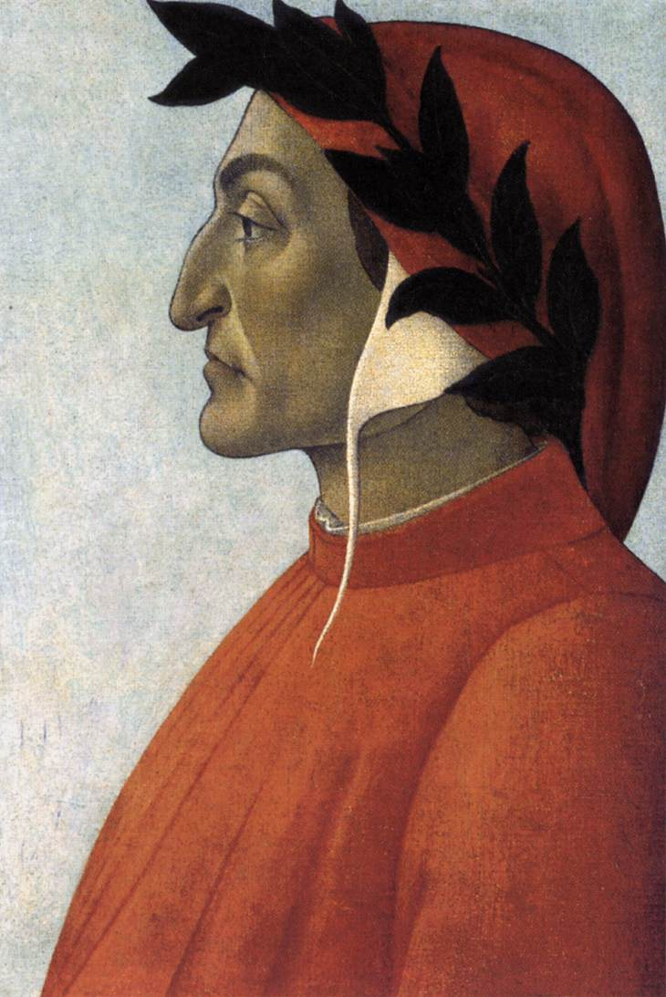

Dante Alghieri

Tematika

- JETA ........................................................................................................ 4
- RRUGA KRIJUESE .............................................................................. 5
- KOMEDIA HYJNORE (ANALIZE) ................................................... 6
- RRAFSHET KUPTIMORE .......................................................... 7 – 12
- NE KRYEQENDER TE VEPRES ESHTE VETE AUTORI .....…. 13
- UDHETIMI INMAGJINAR ............................................................... 14
- FERRI ................................................................................................... 15
- PURGATORI ....................................................................................... 16
- PARAJSA .............................................................................................. 17
- PERFYTYRIMI I PARAJSES NGA DANTJA ................................ 18

JETA
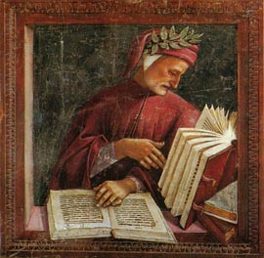
Dante Alighieri ( Firence, 1 qershor 1265 - Ravenna, 14 shtator 1321) ka qënë një poet, shkrimtar, politikan fiorentin, italian. Mendohet si poeti i parë më i madh italian, për këtë arsye u emërtua poet kulmor.
Pati një jetë shumë të mundimshme e vdiq kur gjendej në ekzil nga qyteti i tij i lindjes. Dante është autori i Komedisë Hyjnore (Divina Commedia), e cila merret si kryevepër, si antonomasi e letërsisë të të gjitha kohrave.
Dante Aligieri jetoi në pragun e Rilindjes Evropiane, e cila lindi titanë të vërtetë për nga forca e mendimit dhe e pasionit, për karakterin dhe diturinë e shumanshme. “Perëndimi i Mesjetës feudale dhe afrimi i epokës së sotme”, u shënua nga një figurë vigane. Ky është italiani Dante, më i madhi poet i Italisë, një nga figurat më gjeniale të letërsisë botërore, poet i fundit i Mesjetës dhe njëkohësisht poeti i parë i kohës së Re. Biografët thonë se jo vetëm letrarët dhe njerëzit e kulturuar, por dhe njerëzit e thjeshtë lexonin dhe mësonin përmendësh pjesë nga Komedia.
Si personalitet krijues, me ndjenja të zhvilluara atdhetare, Danteja udhëhiqej nga besimi se poezia duhet t’i shërbente popullit, të ishte pasqyrim i ngjarjeve politike dhe në funksion të ndërtimit të një shoqërie më të përparuar. Sipas Dantes, njeriu duhej të çlirohej nga kufizimet fetare dhe të synonte drejt shprehjes së lirë të mendimeve dhe të ndjenjave të tij, si dhe drejt zgjimit të vetëdijës qytetare e politike. Vetëm kështu do të mund të zotëronte, sipas tij, humanizëm dhe demokratizim në marrëdhëniet më njerëzit e tjerë. Pjesëmarrja aktive në jetën shoqërore e politike të Firencës i siguroi Dantes karrierë të shpejtë e të ndritshme, por ndoshta edhe goditjen më të madhe e më të dhimbshme të jetës së tij.

RRUGA KRIJUESE

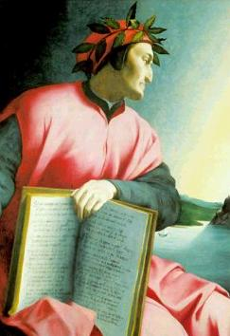
Shumica e quan Danten poetin më të madh italian të të gjitha kohërave, por ai ishte, po ashtu, dhe një shkrimtar i shquar në prozë, mendimtar aktiv politik, filozof moralist e teoricien letrar.
Filloi të krijonte qysh në moshën 15 vjeçe. Si vazhdues i trubadurëve provansalë, që i këndonin “madonës” (vashës) e dashurisë kalorsiake dhe i ndikuar nga krijuesit e shkollës poetike të “stilit të ri të ëmbël”, e veçanërisht nga bolonjezi Guido Guiniçeli, Danteja krijoi një lirikë të hollë, reale, të thellë e të çiltër, ku dashuria tokësore e qiellore shkrihen e behën një. Më 1294 ose ’95 shkruan në gjuhën popullore veprën “Jeta e re” (Vita nuova), historinë e dashurisë së tij me Beatriçen, të parin tregim autobiografik në histroinë e letërsisë së Evropës Perëndimore.
“Rimat” (Rime) janë një përmbledhje sonetesh, baladash e këngësh, që i kushtohen Beatriçes dhe mikut të tij Guido Kavalkanti. Janë shkruar në gjuhën popullore sipas “stilit të ri të ëmbël”.
Në vitet 1306-1308, duke luftuar për krijimin e një gjuhe të përbashkët për popullin italian, shkroi traktatin “Mbi gjuhën popullore”, të parin traktat gjuhësor në Evropë. Në të ai flet për origjinën e gjuhëve, sidomos romane, dhe ndalet në 14 dialektet e gjuhës italiane. Ai synon krijimin e një gjuhe që të jetë po aq e përsosur sa latinishtja, që të matet pa frikë me frëngjishten dhe gjuhën provansale. Vepra mbeti e përkryer plotësisht. Këto vepra të tjera janë mjaft të rëndësishme, po ajo që i dha atij lavdinë e përjetshme është kryevepra me titull: “Komedia Hyjnore” (La divina Commedia).

KOMEDIA HYJNORE (analize)

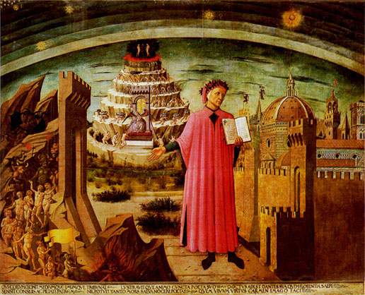

Kjo vepër monumentale është shkruar në një periudhë tetëvjeçare (1313-1321). Danteja e titulloi veprën Komedi, sipas poetikës antike, duke dashur të përcaktojë gjininë e veprës: komedia është një vepër që përfaqëson një rrëfim me përfundim fatlum, e kundërta e tragjedisë. Në realitet dhe Komedia e Dantes përfundon fatmirësisht, meqenëse protagonisti e takon Zotin. Më vonë, me sugjerimin e Xhovani Bokaçios, kësaj vepre iu shtua atributi Hyjnor, që të lartësohej më fuqishëm madhështia dhe bukuria e saj. Te “Komedia Hyjnore” Danteja shfryu të gjitha pasionet e tij, sulmoi ashpër armiqtë, u sul kundër tiranive dhe korrupsionit të selisë papnore, kundër veseve njerëzore, u tregoi bashkëkohësve të vet se si duhej ndrequr njerëzimi. Vepra paraqet një alegori epike trekëngëshe të shpirtit njerëzor dhe një përmendore, në të cilën me fantazinë e tij të mrekullueshme si arkitekt gjenial ai ngriti ndërtesën e mbretërisë së botës së përtejme. Me fjalë të tjera është një përshkrim i udhëtimit fantastik të Dantes nëpër tri mbretëritë e përjetshme: Ferrit, Purgatorit dhe Parajsës. Gjatë këtij udhëtimi përfytyror, që zgjati vetëm 24 orë, Danteja provoi të përshkruajë gjendjen e shpirtit të njeriut pas vdekjes. Shtegtimet nëpër rrugë të llahtarshme, me plot vajtime, dhimbje, pendime, dyshime e gëzime, përfshijnë një botë me njerëz të të gjitha kohërave dhe të të gjitha shtresave.

RRAFSHET KUPTIMORE

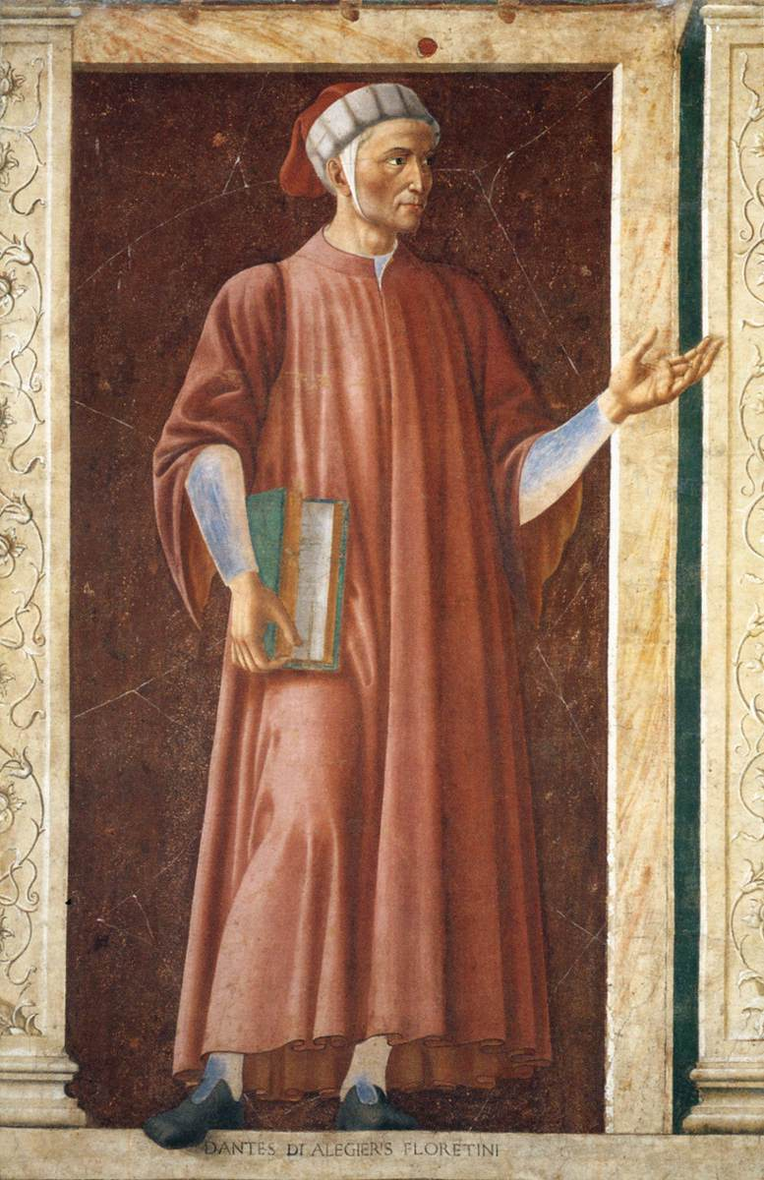
Komedia mund të lexohet në rrafshe të ndryshme kuptimore. Dante vetë thotë se vepra e tij ka më shumë se një domethënie. Është vështirë të ritregohet me disa fjalë subjekti i tërësishem i Komedisë: në fakt, temat janë të ndryshme dhe ndërrojnë shumë herë. Elementet bashkuese janë prania e përhershme dhe e qëndrueshme e disa protagonistëve dhe tema e udhëtimit, i cili mund të shihet po ashtu si një ndryshim moral e fetar i personazheve. Protagonistët e këtij udhëtimi janë tre: I pari është Dantja, simbol i shpirtit njerëzor, i dyti është Virgjili, simbol i arsyes njerëzore, udhëheqës i tij nëpër Ferr dhe Purgator, e treta është Beatriçja simbol i dashurisë hyjnore, që e udhëheq Danten nëpër rrugët e ngritjes shpirtërore, rrugë e cila përfundon në Parajsë.
Dantja vepron si profet, që flet në interes të Zotit për gjithë njerëzinë. Udhëtimi i tij është një alegori për përparimin njerëzor në tokë dhe i përparimit të tij drejt Zotit. (Zot në këtë rast nënkupton përsosmërinë drejt së cilës njeriu synon gjithë jetën). Aligieri e kërkon shpërthimin te Perëndia dhe te besimi i thellë në forcën krijuese të mendjes njerëzore. Poeti këtu paraqitet si një kritikues i pamëshirshëm, i zjarrtë dhe i pasionuar që sulet kundër veseve, për të luftuar të keqen, për të vendosur mbi tokë një jetë më të drejtë e më të lumtur. Dante Aligieri, autori i "Komedisë Hyjnore" - vepër madhore e letërsisë botërore, jetoi në kohën kur vendet më të përparuara evropiane po bëheshin gati të dilnin më në fund nga epoka e errët e mesjetës dhe të bënin kërcimin e madh për në epokën moderne.
Rizbulimi i veprave të Aristotelit dhe i mjaft veprave të letërsisë së lashtë në shekullin e XII dhe fillimin e shekullit XIII nga burimet arabe qenë një ferment i fortë intelektual për qarqet skolastike mesjetare. Shoqëria evropiane, që ende nuk ishte shkëputur nga barbaria, por që ishte shumë afër qytetërimit, lindi në këtë kohë njerëz me përmasa të mëdha intelektuale dhe talent të madh letrar.
Pikërisht atëherë Shën Tomas Akuini përpunoi argumentet e dogmës së krishtere, të cilat janë të vlefshme dhe shërbejnë edhe sot e kësaj dite, ndërsa Dante Aligeri krijoi një poemë të madhe, me përmbajtje kryesisht mesjetare, por ku gjallojnë filizat e një kohe të re që po afron.
Vendlindja e tyre ishte Italia. Ky vend ishte në pararojë të zhvillimit shoqëror, për shkak të së kaluarës së saj të lavdishme politike dhe kulturore, gjurmët e të cilës ruheshin akoma, pavarësisht nga pushtimet e shumta të barbarëve, si dhe për shkak të vendndodhjes së saj të favorshme gjeografike si ndërlidhëse midis Perëndimit dhe Lindjes, të tregtisë që zhvillohej midis tyre, e cila sillte jo vetëm fitime por edhe ndikime të ndërsjellta nga më të ndryshmet midis këtyre dy botërave.
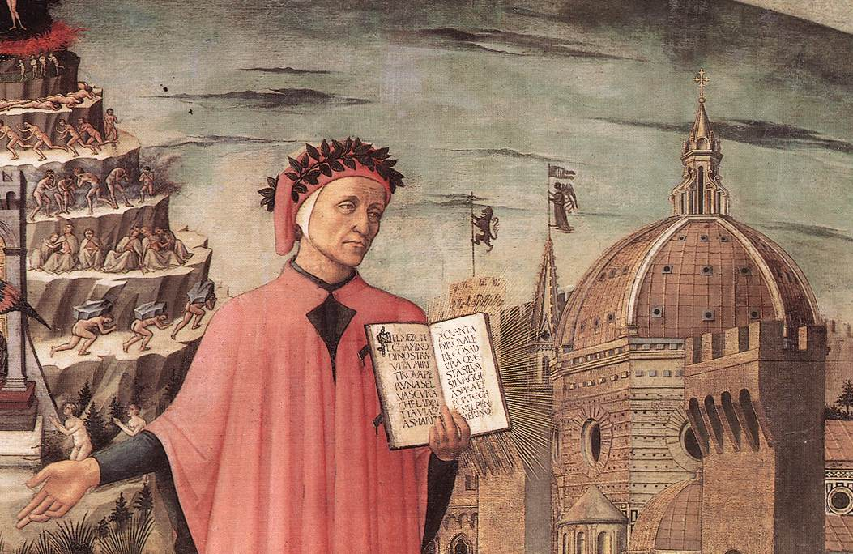

Qendrat më të përparuara të zhvillimit shoqëror të kësaj kohe ishin qytetet italiane, midis të cilëve dallohej Firencja, ku në maj të vitit 1265 lindi Dante Aligieri.
Familja e tij, fisnike nga titujt e nderet, kishte rënë nga shkëlqimi. Megjithë kushtet ekonomike të thjeshta, Dantja mundi të shkollohej dhe të bënte jetën e një fisniku të ri. Nuk dihet me siguri se çfarë shkolle ndoqi, por mendohet se retorikën, që përfshinte artin e të folurit në publik dhe të shkruarit e letrave, zotërimi i të cilës kërkohej jo vetëm nga gjyqtarët dhe avokatët, por edhe nga ata që donin të kishin ndikim në jetën publike, ai i mësoi nga Bruneto Latini, një nga njërëzit më të ditur të qytetit
Që në rininë e hershme filloi të shkruante poezi, të cilat u bënë të njohura dhe e lidhën me mjaft poetë të tjerë që shkruanin në ngjasim të poezisë trubadore. Shumë shpejt poezia dhe filozofia u bënë për Danten shqetësimi kryesor në jetë, sidomos pas lidhjes së miqësisë me mendimtarin e shquar fiorentin Guido Kavalkantin. Por ndërsa ky i fundit u thellua më tepër në mendimin filozofik, sidomos atë epikurian materialist, Dante preferoi studimin e poetëve latinë, sidomos të Virgjilit Një ndikim të madh ushtroi mbi Danten poezia e trubadurëve provansalë, që e kombinuar me njohjen e shkëlqyer të poezisë latine, e lejuan Danten të krijojë artin e tij poetik, që ai e quajti "dolce stil nuovo" (stili i ri i ëmbël).
Poezia e Dantes së ri është e lidhur në mënyrë të pashkëputur me imazhin e një gruaje të re fisnike fiorentine, të Beatriçe Portinarit. Ai e pati njohur Beatriçen kur ajo nuk ishte më tepër se 8 vjeçe, ndërsa ai vetë 9 vjeç. Ajo ushtroi një ndikim të madh në shpirtin e poetit për gjithë jetën. Dante i kushtoi Beatriçes vëllimin e tij të parë me poezi "Jeta e re" (Vita Nuova,1292-93). Përshtypjet që i kishte lënë që në fëmini, idealizimi i saj si simbol i virtytit dhe i pastërtisë qiellore dhe, padyshim, nevoja për të paraqitur në poezinë e tij "zonjën e zemrës", sipas klisheve të kohës, dalëngadalë ngulitën tek Dantja bindjen se ajo duhej të ishte udhëheqësja e mendimeve dhe e ndjenjave të tij drejt përsosmërisë ideale, e cila duhet të frymëzojë çdo shpirt fisnik. Beatriçja vdiq shumë e re (në vitin 1290), para se të botohej "Jeta e re", dhe Dantja deklaroi se shpreson "të thotë për të çfarë nuk është thënë për asnjë grua tjetër", gjë që ai e realizoi vërtet në veprën e tij madhore "KomediaHyjnore".
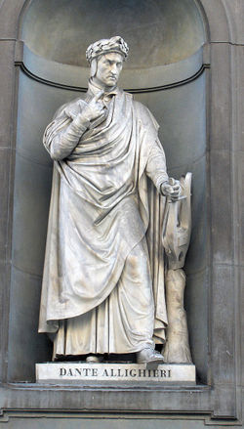
Në kohën e Dantes në Firence po ndodhnin ndryshime të mëdha shoqërore: zhvillimi i madh i artizanatit dhe i tregtisë, dyndja e njerëzve të rinj në qytet, të shtyrë nga etja për të fituar dhe për t'u pasuruar, po e kufizonin gjithnjë e më shumë pushtetin dhe ndikimin e shtëpive fisnike, që nuk merreshin me zanate apo tregti dhe ndjeheshin ngushtë ekonomikisht. Dante që jetonte pothuajse i shkëputur nga jeta materiale, duke qenë i zhytur në studimet dhe në provat e tij krijuese, e ndjeu gjithashtu darën e nevojave materiale. Për të rregulluar disi gjendjen ekonomike të familjes, i ati e martoi me Xhema Donatin, pinjolle e një familjeje të kamur. Me të ai pati disa fëmijë. Po kjo nevojë materiale e shtyu Danten të hynte në korporatën e mjekëve, sepse vetëm kështu mund të merrte ndonjë nëpunësi në komunë.
Qyteti në këtë kohë ishte i ndarë në dy parti kundërshtare: guelfët, partizanë të ruajtjes së pavarësisë së qytetit me përkrahjen e Papës, dhe gibelinët, që donin ta merrnin pushtetin me ndihmën e Perandorit. Familja e Dantes, si të gjithë fisnikët e vegjël të qytetit dhe artizanët, bënte pjesë në partinë e Guelfëve dhe ishte kundërshtare e partisë së Gibelinëve, në të cilën bënin pjesë pronarët e mëdhenj të tokës. Midis këtyre partive u bë një luftë e ashpër për pushtet. Ardhja në pushtet e njërës sillte me vete mërgimin e partizanëve të partisë tjetër.
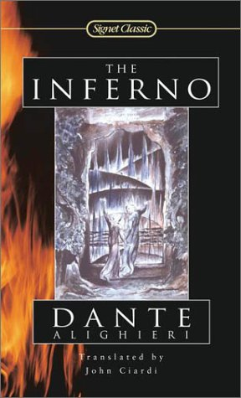
Dante mori pjesë në kavalerinë e Komunës si kalorës dhe pati disa nëpunësira. Në vitin 1301 u dërgua si ambasador i komunës në San Xhiminjano për t'u mbushur mendjen toskanëve që të bëhen bashkë e të mos i nënshtrohen pushtetit të papës. Në vitin 1302, ndërsa ishte dërguar si ambasador pranë Papës, ai u dënua në mungesë bashkë me mjaft qytetarë të tjerë nga guelfët e zinj (që ishin për pushtetin e papës), si kundërshtar i pushtetit papënor dhe shkaktar turbullirash, me një gjobë prej 5000 florinësh dhe me përjashtim të përhershëm nga ushtrimi i ofiqeve zyrtare. Sipas vendimit gjyqësor, ai që nuk paguante gjobën ekzekutohej duke u djegur i gjallë. Dante bashkë me të tjerë, duke mos patur mundësi të mbrojnë veten apo të paguajnë gjobën, pranuan pasojat e këtij dënimi: mërgimin.
Mërgimi qe i rëndë. Në fillim ai bashkëpunoi me shokët e tij në mërgim për t'u kthyer përsëri në vendlindje, por shumë shpejt u nda prej tyre. Mendimet për Firencen dhe qëndrimin e fiorentinëve ndaj tij ai i shpreh nëpërmjet Bruneto Latinit (Ferri, K. XV, vv. 61-76), i cili, pasi i thotë se në këtë qytet, që është bërë "fole për të pandershëm", të ardhurit që kanë mbushur qytetin çdo të mirë do ta shohin me armiqësi, dhe "qejf të të grijnë dy partitë kanë", e këshillon që të mbështetet në "fatin e mbarë" dhe të mos shpresojë në dashamirësinë e bashkëqytetarëve. Në fillim u strehua tek sundimtarët e Veronës, por pastaj u largua prej tyre dhe u end nëpër oborret e sundimtarëve që kishin namin e njërëzve dashamirës të arteve dhe shkencës. Dante shpesh ankohet për fatin e tij, duke e krahasuar veten me një barkë pa vela e pa timon që era e shpie sa në një port në tjetrin.
Por mërgimi pati edhe një pasojë pozitive: ai e zgjeroi horizontin e Dantes, i cili nga një qytetar i Firences u bë qytetar i gjithë Italisë. Duke qenë i mërguar, Dante u ballafaqua me Italinë e kohës, ku sundonte përçarja dhe jo ligji, dhe kjo e pasuroi eksperiencën e tij jetësore dhe, si rrjedhim, edhe librin e tij.
Dante nuk pati fatin të kthehej në qytetin e vendlindjes. Ai vdiq në mërgim. Në verën e vitit 1321 shkoi me një mision diplomatik në Venedik. Gjatë udhëtimit u sëmur dhe vdiq në shtator në Ravenë.
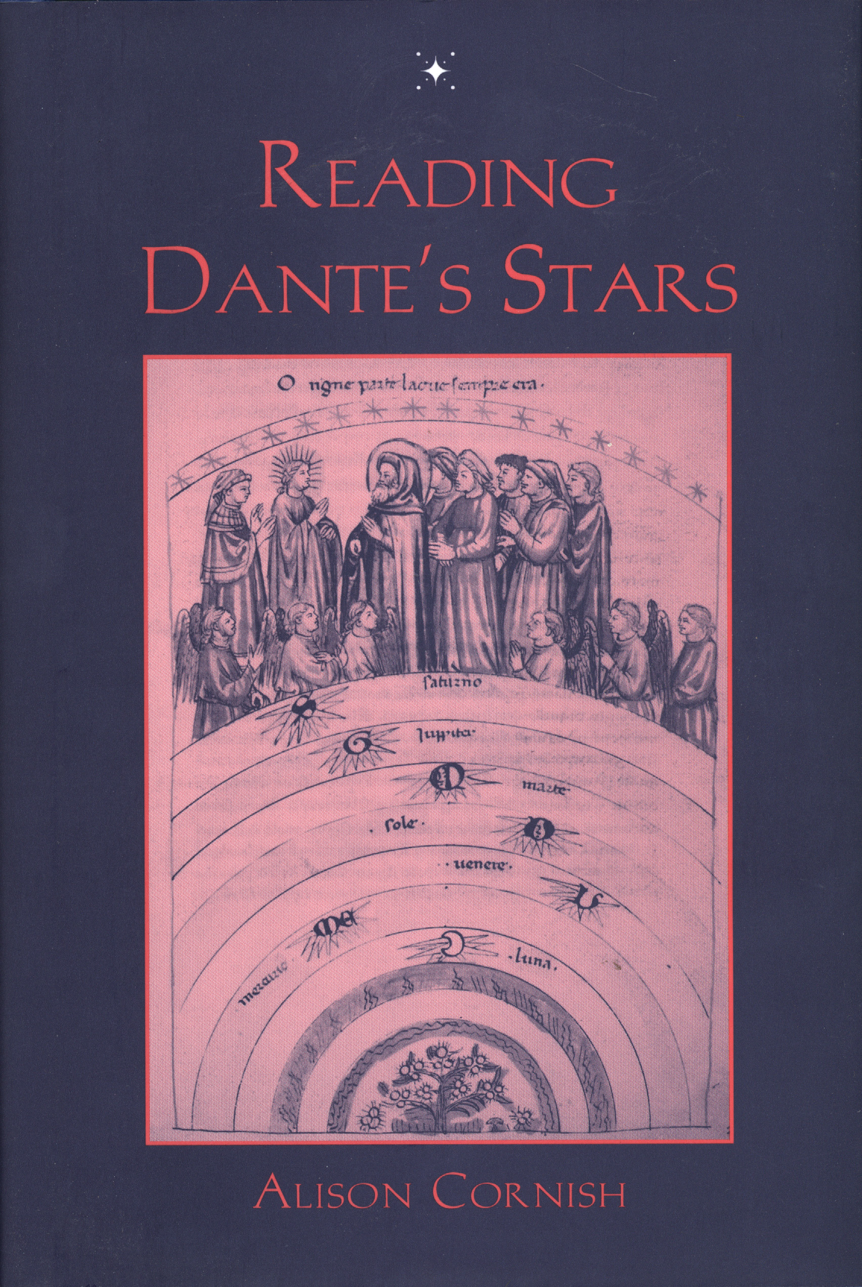
Dante u dha shumë pas studimit të filozofisë, sidomos të veprave të Aristotelit, studimit të poezisë latine dhe në të njëjtën kohë ai studjoi poezinë popullore të trubadurëve. Ka mendime, të paverifikuara, se ai është autori i një përkthimi të reduktuar në italisht të "Romanit të Trëndafilit", kryeveprës së poezisë trubadure, në 232 sonete.
Dante shkruajti këto vepra në italisht dhe latinisht: Jeta e Re"(Vita Nuova), Rimat (Rime ose Canzoniere), Gostia (Convivio), Mbi Elokuencën popullore (De Vulgari Eloquentia), Monarkia (Monarchia), Letra (Epistole), Ekloge (Egloghe - dy në latinisht).
Të gjitha këto vepra, të cilat dëshmojnë për punën e madhe të bërë nga Dante për përsosjen e gjuhës popullore italiane dhe shndrrimin e saj në një gjuhë kulture, për thellimin e mendimit filozofik dhe zgjerimin e erudicionit, qenë një parapërgatitje për kryeveprën e tij Komedia Hyjnore (La Divina Comedia).
Komedia , që u quajt Hyjnore vetëm më vonë, në një botim të vitit 1555, u hartua nga Dante midis viteve 1304-1320.
Në një letër që i dërgoi një miku dhe mecenati të tij, Dante shpjegon kuptimin dhe ndërtimin e Komedisë. Sipas tij, kuptimi i poemës është i dyfishtë: i drejtëpërdrejtë - gjendja e shpirtrave pas vdekjes, dhe alegorik - se njeriu, që ka aftësinë të vendosë vetë për veprimet e tij, merr nga drejtësia hyjnore ndëshkimin apo shpërblimin që meriton. Pra, me të drejtë është thënë se subjekti kryesor i kësaj vepre është "Drejtësia" dhe vendosja e saj.
E vërteta është se poema ka një strukturë komplekse alegorish e simbolikash, të planeve të ndryshme, për shpjegimin e të cilave kanë vrarë dhe vazhdojnë të vrasin mendjen shumë studjues dhe komentues, por kjo nuk pengon aspak që ajo të jetë plotësisht e kapshme nga lexuesi në kuptimin e saj të drejtpërdrejtë.
Forma e poemës është gjithashtu e dyfishtë. Struktura e saj mbështetet në numrin tre në raport me numrin një: ka tre kantika (Ferri, Purgatori dhe Parajsa), të ndara secila në 33 këngë, që përbëjnë gjithsejt 99 këngë në raport me një këngë (Këngën e parë të Ferrit që shërben si hyrje). Vargjet janë të ndarë gjithashtu në tercina (strofa me tre vargje). Vargu i parë dhe i tretë rimojnë bashkë, ndersa i mesit rimon me vargun e parë dhe të tretë të tercinës pasardhëse. Kjo rimë "trefishe" është shpikje artistike e vetë Dantes. Përdorimi i numrit tre përputhet me konceptin e Dantes se arti është imitim i natyrës (jetës), që përshkohet nga Trinia e Shenjtë e Krijuesit. Prandaj dhe ky numër manifestohet vazhdimisht nga Dante në poemë, ashtu siç manifestohet ai në jetë nga Providenca. Vargu është trokaik, pra rrokja e fundit është gjithnjë paraoksitone dhe lejon të ketë një pauzë më të madhe midis vargjeve, gjë që, krahas rimës trefishe, bën që poezia të tingëllojë veçanërisht melodioze dhe harmonike.
Dante e quajti veprën e tij Komedi duke u nisur nga ligjet e Retorikës, ku përcaktoheshin tre stile: i lartë (tragjik), i mesëm (ose komik) dhe i ulët (elegjiak o bukolik). Sipas Dantes, vepra e tij nuk ishte e stilit të lartë, por të mesëm, për shkak të zhvillimit të aksionit (sepse këtu veprimi fillon i trishtuar dhe mbaron i gëzuar , e kundërta ndodh me tragjedinë) dhe të gjuhës (këtu përdoret gjuha e folur italishte dhe jo latinishtja si gjuhë e stilit të lartë). Siç e thamë më lart, "Hyjnore" ajo u quajt vetëm më vonë nga pasardhësit për vlerat e saj të larta poetike dhe të përmbajtjes.
Poeti e paraqet veten si një njeri të privilegjuar nga Hiri hyjnor që të bëjë një shtegtim në botën e përtejvarrit duke kaluar tri pjesët e saj: Ferrin, Purgatorin dhe Parajsën. Dante takon mjaft shpirtëra të ndëshkuar (në Ferr) apo të shpërblyer (në Purgator dhe Parajsë) nga drejtësia e Perëndisë.
Udhëtimi nëpër Ferr zgjat aq kohë sa kohë pati kaluar nga zbritja e Krishtit në Varr deri në Ringjalljen e tij. Në Purgator shpirtërat pastrohen për në Parajsë, ku shkojnë shpirtrat e bekuar nga Hiri Hyjnor. Ky është një shtegtim që bëhet duke patur "Perëndinë në mendje dhe zemër" . Ai është gjithashtu një alegori për rrugën që përshkon njeriu në jetë.
Udhëheqësi i tij nëpër Ferr është Virgjili, i cili e shoqëron atë edhe në Purgator. Pastaj atë e shoqëron Beatriçja, bashkë me të cilën ai ngjitet në sferat e planetëve dhe të yjeve të Parajsës, ku takohet me shpirtrat e bekuar që zbresin për ta përshëndetur.
Duke dalë nga pylli i errët i mëkateve, poeti takon Virgjilin, i cili me porosinë e Beatriçes, mishërimi i hirit dhe i bekimit hyjnor, bëhet udhërrëfyesi i tij nëpër Ferr. Ata futen në portat e Ferrit në vigjilje të së Premtes së Zezë të vitit 1300. Sëbashku kalojnë nëntë rrathët e Ferrit dhe sosin në qendër të tokës, ku shohin Luciferrin (Satanain) të prangosur nga graviteti i tokës dhe akulli i urrejtjes së përjetshme.
Tre janë mëkatet kryesore që ndëshkohen në Ferr: mospërmbajtja, dhuna dhe mashtrimi. Sipas Dantes, Ferri është vendi i ndëshkimit të çdo dhune, e cila mund të ushtrohet ndaj Krijuesit, të afërmëve dhe vetëvetes.
Sistemi moral i Ferrit të Dantes është një shkrirje e kujdesshme e teologjisë së krishtere me etikën pagane. Etika e Aristotelit shërben si burim i parë. I gjithë vizioni i Dantes për botën e përtejme përshkohet nga kristianizmi i ndërthurur me paganizmin. Ky ishte vizioni i kohës së Dantes, sepse botëkuptimi i krishterë i kohës u pasurua shumë nga zbulimi i veprave të Aristotelit dhe thellimi në studimin e trashëgimisë kulturore greko-latine. Kështu Ferri, vendi i ndëshkimit hyjnor, ndëshkim që zbatohet nga djajtë, sipas doktrinës së krishtere, është i mbushur me qënie të mitologjisë antike: Fati, Gjigantët, Minosi, Cerberi, Flegjasi, Karonti etj.

NE KRYEQENDER TE VEPRES ESHTE VETE AUTORI

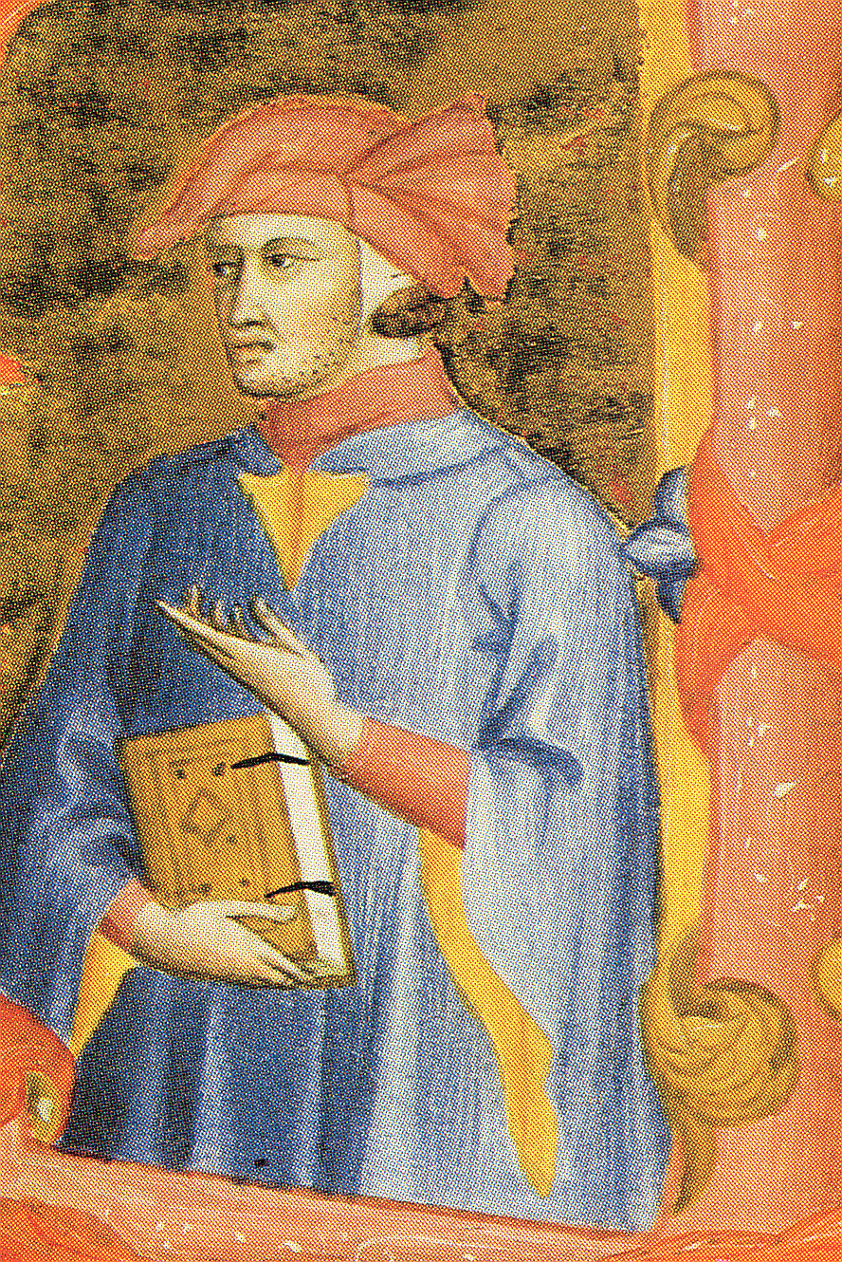
Nga njëra anë, bota që ai përshkruan është krijesë e tij, e imagjinatës së tij, mbështetur në teologjinë e krishtere dhe etikën pagane, nga ana tjetër, ai shëtit nëpër të si një kalimtar i rastit, në një kohë kur, siç thamë, vetë është gjyqtari, ndëshkuesi dhe njeriu që ka gjetur mënyrat më të përshtatshme të ndëshkimit.
Nga njëra anë ai është vetë gjyqtari gjakftohtë dhe objektiv, që i ka dhënë seicilit atë që i takon, nga ana tjetër, duke qenë prej mishi e kocke, na paraqitet si një njeri, brenda të cilit vlojnë dashuria dhe urrejtja, admirimi dhe përbuzja, mëshira dhe ndjenja e hakmarrjes, tek i cili shfaqen jo vetëm ndjenjat e holla të simpatisë, por dhe të përbuzjes, jo vetëm keqardhja e çiltër fisnike, por edhe keqdashja cinike zemërgurë.
Në këtë botë të përtejme të dhimbjes së përjetshme shohim një galeri personazhesh: figura historike të të gjitha kohërave, të të gjitha fushave: politikës, filozofisë, kulturës, por edhe bashkëkohës, miq apo armiq të poetit, që do të kishin mbetur krejt të panjohur po të mos i kishte rrokur, për shkak të miqësisë apo armiqësisë, pena e poetit të madh.
Në Komedinë e Dantes ndjehen edhe filizat e epokës që është në lindje e sipër. Pikërisht në këtë vepër, ai ndër të parët i thuri një himn madhështor njeriut-sipërmarrës të guximshëm, që nuk ngurron të flijojë veten për të zgjëruar njohuritë mbi botën.
Në komedi u mishërua puna e madhe, e gjatë dhe këmbëngulëse që kishte bërë Dante për përsosjen e tij si artist dhe mendimtar. Ai arriti të krijojë një kryevepër me vlera unikale artistike, të japë gjykimin për njerëzit e kohës së shkuar dhe bashkëkohësit, dhe ta bëjë gjuhën e popullit të thjeshtë italian një gjuhë të madhe kulture.Vepra e Dantes edhe sot demaskon dhunën që për fat të keq vazhdon të ushtrohet kundër popujve dhe kundër individit.
UDHETIMI INMAGJINAR
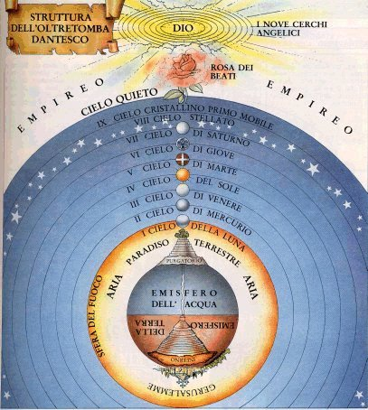
Në moshën 35 vjeçare, në mbrëmjen e 24 marsit të vitit 1300, poeti humb në një pyll të errët. Aty shfaqet hija e Virgjilit, e poetit të madh latin, dërguar prej qiellit nga Beatriçja; ai e shpëtoi nëpërmjet një shtegu ku s’kalonte këmba e njeriut të gjallë. Të dy poetët, Danteja dhe Virgjili, zbresin në ferr, ku në 9 rrathë dënohen mëkatarët. Fajet në ferr Dantja i ndan sipas teorisë së Aristotelit, ku njeriu mëkaton nga shfrenimi (grykësia, koprracia etj), që për poetin janë më të lehta; pastaj nga shpirtligësia (dhuna, tradhtia), për të cilat poeti i jep dënimet më të rënda. Këtu i shohim të gjithë mëkatarët si e vuajnë dënimin e tyre.
Pas udhëtimeve të tmerrshme nëpër ferr, të dy poetët i ngjiten malit të purgatorit. Purgatori ka 7 rrathë, ku bëhet pastrimi i shpirtit përmes vuajtjeve të pendesës. Aty Dantja i ndan fajet sipas teorisë së Platonit, ku siç thotë ai, njeriu mëkaton nga çrregullimet e dashurisë me tepëri (mendjemadhësia, ku njeriu e do së tepërmi vetveten; smira, kur i do të keqen tjetrit; zemërimi, kur do të hakmerret etj); kur dashuron me pasion të tepruar (koprracia, kur njeriu do pasurinë apo shpenzimet e tepërta; grykësia, kur njeriu do më shumë se sa duhet gojën e vet; epshet e tyre etj,).
Dhe, së fundi, si përfundim i lumtur i këtij udhëtimi mahnitës, ashtu siç ndodh pas një ëndrre të vështirë, hipur mbi një qerre ngadhnjimtare, vjen Beatriçja dhe e shpie fluturimthi në qiejt e parajsës, nëpër 9 qiejt danteskë, ku sundon drita e përjetshme. Ata janë "Qielli i Hënës", "Qielli i Mërkurit", i Venerës, i Diellit, i Marsit, i Jupiterit, pastaj Qielli i shpirtrave soditës, Saturni, Qielli i yjeve, dhe në fund, i pari Lëvizës, Qielli që rrethon me nëntë rrathë ëngjëjsh Perëndinë, i cili rri mbi Empirin e palëvizshëm, që ka formën e një trëndafili të bardhë.
Ferri apo skëterra sipas shumë besimeve fetare, është vendi në të cilin pas vdekjes ndëshkohen përjetësisht shpirtrat e njerzve që kanë bërë një jetë të shthurur dhe mëkatare.Në krishterim dhe islam ferri është i zjarrtë. Në besime të tjera ferri, nganjëherë është një vend i ftohtë dhe i errët (nga e cila rrjedh edhe fjala "skëterrë" në shqip).Në kundërshtim me ferrin, shpirtërat që kanë bërë një jetë të drejtë, në përputhje me dëshirën e Perëndisë, shpërblehen të banojnë në parajsë. Sot ferri nënkuptohet në mënyrë figurative, si një gjëndje humbjeje apo mospranie të hyjnores sesa si vend ndëshkues i amshuar.
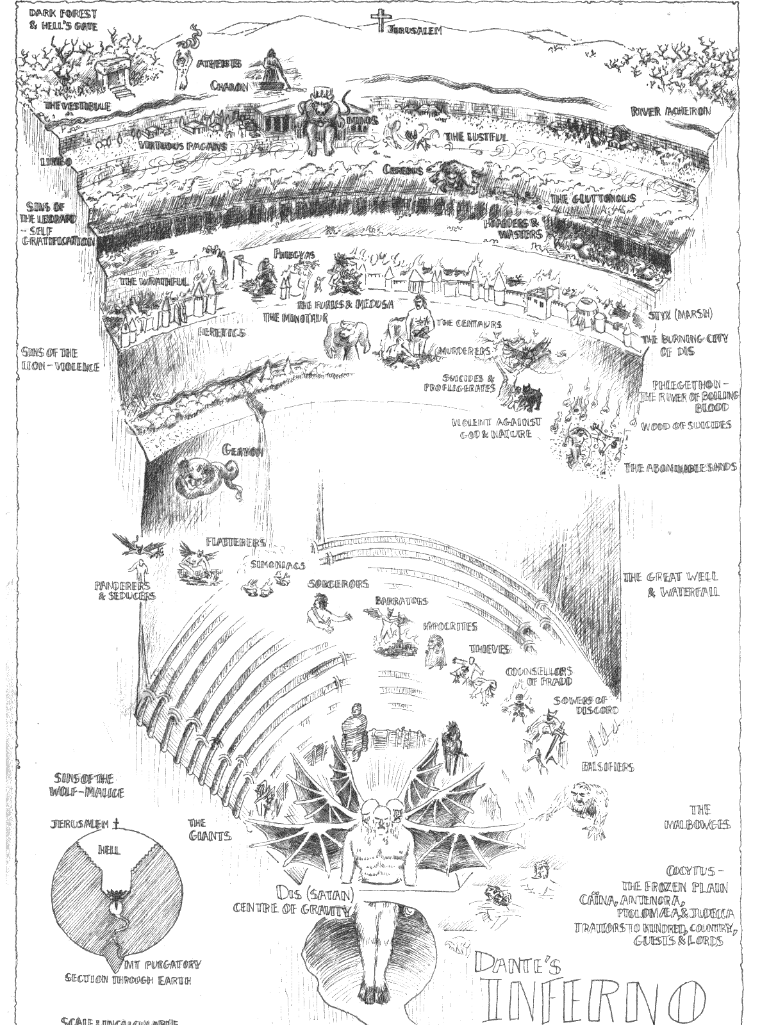

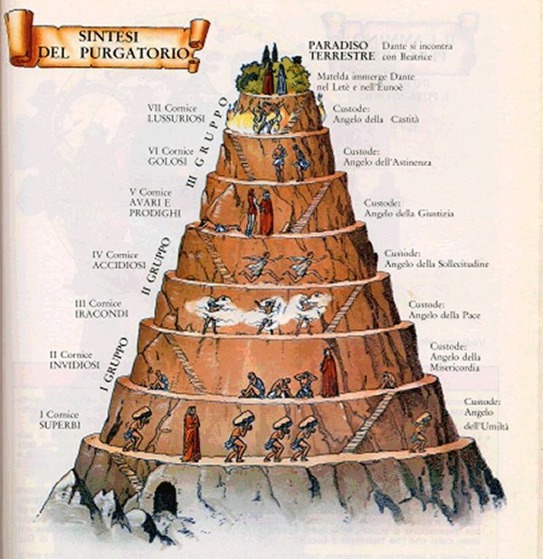

Purgatori (nga lat. purgatorium = pastrim) sipas doktrinës së kishës katolike, është një gjendje e nevojshme por e dhimbshme e pastrimit nëpër të cilin duhet të kalojnë ata shpirtëra të njerzve të vdekur, që megjithse janë në "Hirin e Perëndisë në çastin e vdekjes, nuk janë plotësisht të pastër, por atyre u është siguruar shpëtimi i amshuar dhe hyrja në parajsë pas pastrimit. Ata duhet të vuajnë për të shpërblyer Drejtësinë Hyjnore, që të hyjnë në parajsë dhe shijojnë praninë e fytyrës së Perëndisë.Purgatori nuk është një ndëshkim hyjnor mizor: përkundrazi, ai është frut i dashurisë së pafundme të Perëndisë. Në purgator vuajtja qëndron në atë, që i vdekuri në të vërtetë e ndjen praninë dhe dashurinë e përkryer të Perëndisë, por për shkak të mëkateve të tij nuk ndihet i denjë për këtë dashuri. Pikërisht kjo shkakton dhimbjen e madhe - shpirti pastrohet nga faji i tij i fundit nëpërmjet pendesës së tij. Në fakt, në teologjinë katolike, një shpirt i papërsosur nuk do të mundte të qëndronte përballë Perëndisë pa vuajtur pamasë për mjerimin e vet, prandaj purgatori është një gjendje e domosdoshme në lumninë e shpirtërave mëkatare, edhe pse ndodhen në hirin hyjnor.Mesha apo lutjet e të gjallëve, veçanërisht në kohën e përkujtimit të të vdekurit, ndihmojnë që kjo kohë të shkurtohet.

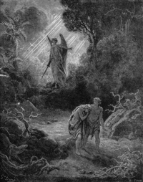
Adami dhe Eva dëbohen nga parajsa
Parajsa është një fjalë që e ka prejardhjen nga sanskritja paradesha ose "vend i lartë" dhe më vonë u përshtat në perëndim në pairidaeza (persisht) që përbëhet nga pairi (përreth) dhe diz (krijoj), "paràdhisos" (greqisht), "pardes" (hebraisht), "partez" (armenisht) (kopësht) dhe "paradisus" (latinisht), italisht Paradiso nga e cila vjen edhe ne shqip fjala parajse ose parriz. Në tekstet fetare zakonisht lidhet me jetën e amshuar të lumtur të të vdekurve që shijojnë shikimin dhe praninë e fytyrës së Zotit.Burime si Ksenofoni e përdornin këtë emërtim për të treguar kopshtin e famshëm "parajsë". Tre prejardhjet kryesore të emërtimit perëndimor (hebraisht pardès, persisht pairidaēza dhe greqisht paràdhisos), përmbajnë idenë themelore të një parku ose kopshti.Sot emërtimi "parajsë" nënkupton "qiellin" ose vendin e fundit e të lumtur, dhe rrjedh nga domethënia e fjalës greke paràdhisos të përdorur në Bibël për të treguar kopshtin e edenit.

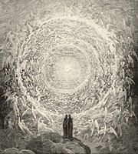

Gustav Dor: Dantja dhe Beatriçja në rrethin e fundit të parajsës

PERFYTYRIMI I PARAJSES NGA DANTJA
- Qielli i parë (Hëna) - banorë me detyrë ruajtesë
- Qielli i dytë (Mërkuri) - banorë reformues dhe vuajtës padrejtësisht.
- Qielli i tretë (Afërdita) - banorë të dashuruar.
- Qielli i katërt (Dielli) - banorë të mençur e me dituri të medha (Tomas Akuini).
- Qielli i pestë (Marsi) - luftëtarë të së vërtetës (Juda Makabea).
- Qielli i gjashtë (Jupiteri) - banorë sundimtarë të drejtësisë.
- Qielli i shtatë (Saturni) - banorë teologë dhe murgj.
- Qilelli i tetë - (lëmshi i yllit) - banorë ngadhënjyes (Krishti, Zoja, Sh.Pjetri, Sh.Gjoni, Adami)
- Qielli i nëntë - (Krijuesi) Perëndia, engjëjt
- Qielli i dhjetë (Empirikët) - Lumi i Dritës dhe Trëndafili i Zjarrtë - banorë hyjnorë (Perëndia, Zoja, Moisiu, etj.) .
Ledion Arapi

